
Roteiro de Estudos
OBMEP NA ESCOLA – 2018
N2 – CICLO 6 – ENCONTRO 1

Assuntos a serem abordados:

- Semelhança de triângulos.

- Teorema de Tales.

As referências que seguem serão utilizadas ao longo do primeiro encontro nesse ciclo:

• Videoaulas, Caderno de Exercícios e Texto Teórico presentes no Módulo – Semelhança de Triângulos e Teorema de Tales 9º ano, Portal da Matemática.

http://matematica.obmep.org.br/index.php/modulo/ver?modulo=10
https://portaldosaber.obmep.org.br/uploads/material_teorico/dsvqlq1lrux4.pdf
https://portaldosaber.obmep.org.br/uploads/material_teorico/c72gbsow17sow.pdf

• Banco de Questões da OBMEP, IMPA, números diversos. http://www.obmep.org.br/banco.htm

• Provas da OBMEP, IMPA, anos diversos.
http://www.obmep.org.br/provas.htm

A seguir estamos disponibilizando uma lista com 12 exercícios. Nosso entendimento é de que esses exercícios são direcionadores do que é esperado que seja estudado no encontro. Todavia, conforme já discutimos com colegas professores em nível virtual, entendemos que algum tipo de reconstrução dessa listagem de problemas é possível de ser executada pelo professor, desde que se esteja atento para na utilização de material de qualidade, preferencialmente ancorado à referências associadas com a OBMEP ou Portal de Matemática; esteja correlato aos conteúdos acima propostos e se observe que não existe uma grande similaridade com o venha a ser utilizado em uma sala com eventuais questões presentes em avaliações propostas no ciclo. O professor deverá discutir esses exercícios (ou similares) com seus alunos, acompanhando e auxiliando no entendimento das estratégias de resoluções apresentadas pelos alunos. É importante incentivar o envolvimento coletivo de todos nas discussões das resoluções, cabendo ao professor enfatizar e aprofundar os conhecimentos matemáticos associados às questões apresentadas. Se todos os exercícios da lista forem resolvidos durante o tempo do encontro, então cabe ao professor propor exercícios adicionais sobre os assuntos / estratégias abordadas. Nesse sentido, os materiais de apoio indicados serão elementos auxiliares importantes.

Lista de Exercícios – OBMEP NA ESCOLA – N2 – Ciclo 6 – Encontro 1
Enunciados

Exercício 1.
Pedro quer calcular a altura x, em metros, de uma caixa d’ ́agua. Com a ajuda de seu primo, ele avaliou que, em certa hora do dia, sua sombra mede 0,75 m, enquanto a sombra da caixa d’ ́agua mede 2,5 m. Se Pedro mede 1,8 m, qual é a altura da caixa?
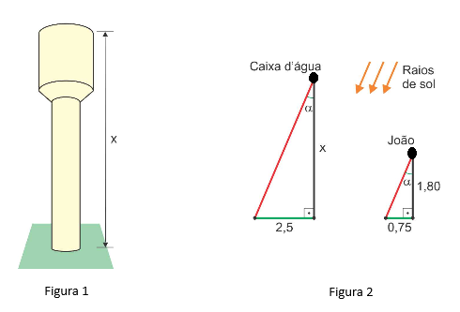

Exercício 2.
Dado o triângulo ABC abaixo, determine os valores de x e y, em cm, sabendo que AD mede 2 cm, AC mede 6 cm, DE mede 4 cm e EB mede 8 cm.
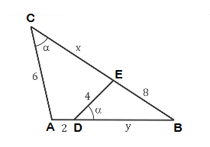

Sugestão: Observe os triângulos ABC e EBD.
Exercício 3.
Observe a figura que segue
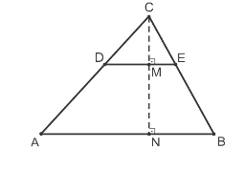
Sabendo que os triângulos ABC e DEC são semelhantes, apresente uma argumentação que justifique a afirmação:
“a razão entre as alturas desses triângulos mantém a mesma proporcionalidade da razão entre seus lados” , ou seja,
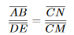

Exercício 4.
Um rinque de patinação quadrado será construído inscrito em um terreno triangular ABC, como mostra a figura que segue. Determine o comprimento máximo x, em metros, do lado do rinque.
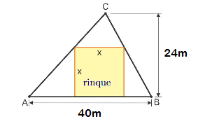
Sugestão: Utilize o exercício anterior.

Exercício 5.
Os lados do triângulo ABC medem 10 cm, 15 cm e 20 cm. Determine as medidas x, y e z, em centímetros, dos lados de um triângulo semelhante a ABC, com perímetro igual a 36 cm.
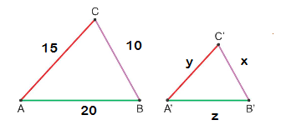
Figura Ilustrativa e sem escalas

Exercício 6.
Um homem, de 1,80 m de altura, sobe uma ladeira, conforme mostra a figura. No ponto A está um poste vertical de 5 metros de altura, com uma lâmpada no ponto B. Calcule o comprimento da sombra do homem depois que ele subiu 4 m ladeira acima.
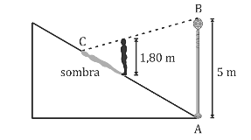
Exercício 7.

Determine o valor de $x$ na figura abaixo, sabendo que as partes em destaque são três quadrados apoiados lado a lado, sendo que seus lados medem, respectivamente, $\text{9,}x$ e $4$ cm.
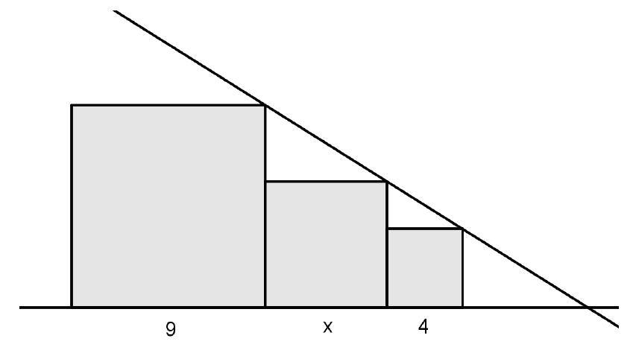

Exercício 8.
Três terrenos têm frentes para a rua A e os fundos para a rua B, como na figura abaixo. As divisas laterais de todos eles são perpendiculares à rua A. Qual a medida do fundo de cada um dos lotes, sabendo que a soma dessas medidas dos fundos é igual a AB =180m?
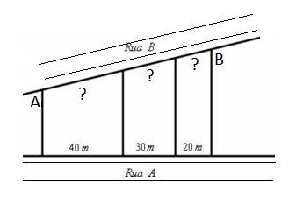

Exercício 9.
A figura seguinte é formada por retas paralelas r₁, r₂, r₃ e r₄, cortadas por duas retas secantes s e t, em que a reta s é perpendicular a todas as retas paralelas. Sabe-se que:
AH = 4 cm, AB = 1 cm, BC = x cm, HG = x+1 cm, GF = 3x cm e que a razão entre as medidas de $\text{AB}$ e $\text{BC}$ é a mesma que a razão entre as medidas de $\text{BC}$ e $\text{CD}$.
Nessas condições, determine o perímetro, em cm, do trapézio ADEH.
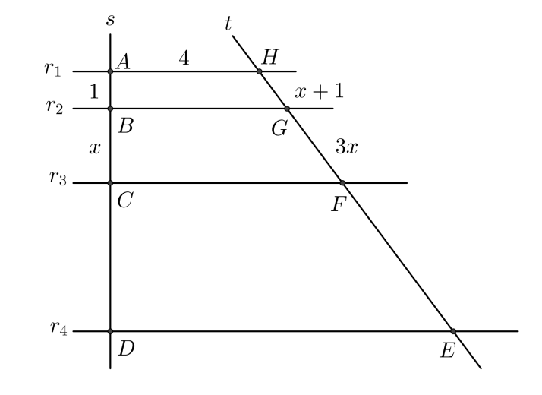

Exercício 10.
O mapa abaixo mostra quatro estradas paralelas que são cortadas por três vias transversais. Calcule soma das distâncias, em km, entre alguns cruzamentos dessas vias, x + y + z, supondo que todas as medidas apresentadas são das em quilômetros.

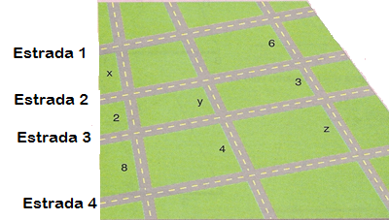

Exercício 11.
Num triângulo ABC, o ponto F está sobre o lado AC e a medida de FC é o dobro da medida de AF, conforme indicado na figura. Se G é o ponto médio do segmento BF e E o ponto de interseção da reta passando por A e G com o segmento BC, então nessas condições calcule a razão .
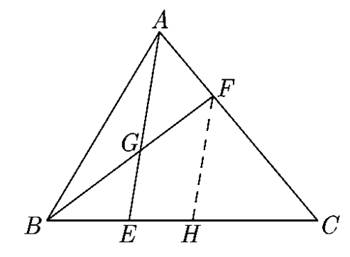
Sugestão: Considere o ponto H do segmento BC de tal modo que o segmento FH seja paralelo ao segmento AE. Utilize relações de semelhanças envolvendo triângulos presentes nessa figura.

Exercício 12.
Considere o triângulo ADE conforme ilustrado na figura que segue, em que as medidas de AB, BC, AC e BD são, respectivamente, 12, 8, 10 e 6 cm. Sabendo que são paralelos os segmentos BC e DE, calcule o perímetro de ADE.
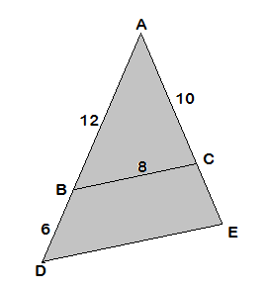

Roteiro de Estudos
OBMEP NA ESCOLA – 2018
N2 – CICLO 6 – ENCONTRO 2

Assuntos a serem abordados:

- Relações métricas no triângulo retângulo: o teorema de Pitágoras.

As referências que seguem serão utilizadas ao longo do segundo encontro presente nesse ciclo:

• Videoaulas, Aula 1 e Aula 2, presentes no Módulo – Teorema de Pitágoras e Aplicações 9o ano, Portal da Matemática.
http://matematica.obmep.org.br/index.php/modulo/ver?modulo=78

• Apostila 3, PIC – OBMEP, Teorema de Pitágoras e Áreas, autor Eduardo Wagner.

• Apostila, PIC – OBMEP, Encontros de Geometria, autores Luciana Cadar e Francisco Dutenhefner.

• Banco de Questões da OBMEP, IMPA, números diversos. http://www.obmep.org.br/banco.htm

• Provas da OBMEP, IMPA, anos diversos.
http://www.obmep.org.br/provas.htm

A seguir estamos disponibilizando uma lista com 12 exercícios. Nosso entendimento é de que esses exercícios são direcionadores do que é esperado que seja estudado no encontro. Todavia, conforme já discutimos com colegas professores em nível virtual, entendemos que algum tipo de reconstrução dessa listagem de problemas é possível de ser executada pelo professor, desde que se esteja atento para na utilização de material de qualidade, preferencialmente ancorado à referências associadas com a OBMEP ou Portal de Matemática; esteja correlato aos conteúdos acima propostos e se observe que não existe uma grande similaridade com o venha a ser utilizado em uma sala com eventuais questões presentes em avaliações propostas no ciclo. O professor deverá discutir esses exercícios (ou similares) com seus alunos, acompanhando e auxiliando no entendimento das estratégias de resoluções apresentadas pelos alunos. É importante incentivar o envolvimento coletivo de todos nas discussões das resoluções, cabendo ao professor enfatizar e aprofundar os conhecimentos matemáticos associados às questões apresentadas. Se todos os exercícios da lista forem resolvidos durante o tempo do encontro, então cabe ao professor propor exercícios adicionais sobre os assuntos / estratégias abordadas. Nesse sentido, os materiais de apoio indicados serão elementos auxiliares importantes.

Lista de Exercícios – OBMEP NA ESCOLA – N2 – ciclo 6 – Encontro 2
ENUNCIADOS

Exercício 1. (Apostila, PIC – OBMEP, Encontros de Geometria, página 128)

Na figura a seguir, o quadrilátero ABCD possui dois ângulos retos. Determine o comprimento do lado AB.
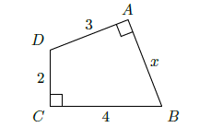

Exercício 2. (Apostila, PIC – OBMEP, Encontros de Geometria, página 129)
Na figura plana a seguir, sobre o quadrado cinza ABCD com 25 cm² de área foi desenhado um losango branco PQCD com 20 cm² de área. Determine a área cinza do quadrado que não ficou encoberta pelo losango.
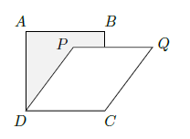

Exercício 3. (Apostila, PIC – OBMEP, Encontros de Geometria, página 130)
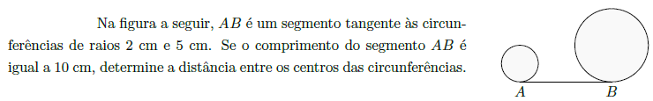

Exercício 4. (Apostila, PIC – OBMEP, Teorema de Pitágoras e Áreas, página 20)
É dado um quadrado ABCD de lado a. Determine o raio da circunferência que contém os vértices A e B e é tangente ao lado CD, conforme indicado na figura que segue.
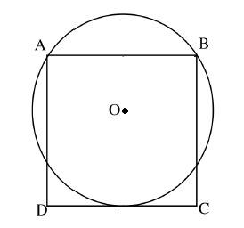
Exercício 5. (Apostila, PIC – OBMEP, Teorema de Pitágoras e Áreas, página 20)
O triângulo ABC tem lados AB = , BC = 4 e CA = . Calcule a área de ABC.
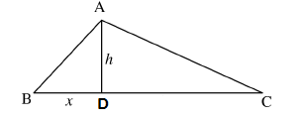
Sugestão: Suponha que AD seja perpendicular à BC, denote a medida de BD por x, sendo h a altura do triângulo ABC.

Exercício 6. (Apostila, PIC – OBMEP, Teorema de Pitágoras e Áreas, página 22)
Determine o raio da circunferência circunscrita ao triângulo cujos lados medem 6 cm, 6 cm e 4 cm, conforme indicado na figura que segue.

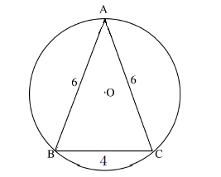

Exercício 7. (Prova da OBMEP, 2013, 1ª fase, Nível 3, questão 10)

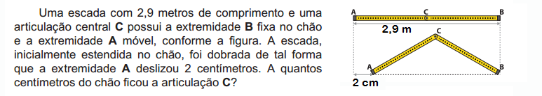

Exercício 8. (Prova da OBMEP, 2016, 1ª fase, Nível 3, questão 3)

Na figura que segue, as áreas dos quadrados P e R são iguais a 24 cm² e 168 cm², respectivamente. Qual a área do quadrado Q?

Sugestão: Busque relacionar as áreas de P, R e Q utilizando o teorema de Pitágoras no triângulo ABC.
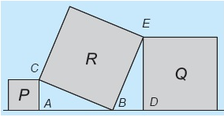

Exercício 9. (Prova da OBMEP, 2016, 2ª fase, Nível 3, questão 3)

A figura mostra um polígono ABCDE em que todos os lados, exceto AE, são horizontais ou verticais e têm os comprimentos indicados na figura. Considere, agora, uma reta vertical distante x do vértice A, com 0 < x ≤ 5. Ela divide o polígono ABCDE em dois polígonos, um situado à direita da reta e outro à esquerda. Considere a função f que associa a cada valor de x o perímetro do polígono situado à esquerda da reta. Por exemplo, f(3) é o perímetro do triângulo AHE, enquanto f(5) é o perímetro do polígono ABCDE.

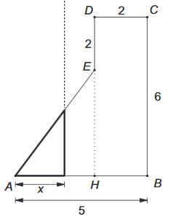
Fazendo uso do teorema de Pitágoras calcule f(3).

Exercício 10. (Prova da OBMEP, 2005, 1ª fase, Nível 3, questão 17)
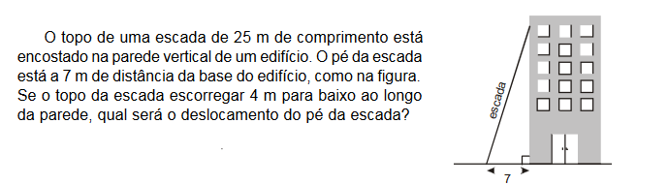
Exercício 11.
Determine a medida da diagonal de um retângulo de perímetro 98 cm, sabendo que a razão entre as medidas do menor e maior lado é igual a 3/4.
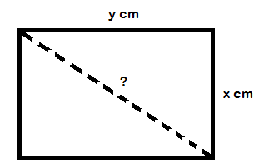

Exercício 12. (Prova do ENEM, 2005)

Quatro estações distribuidoras de energia A, B, C e D estão dispostas como vértices de um quadrado de 40Km de lado. Deseja-se construir uma estação central que seja ao mesmo tempo equidistante das estações A e B e da estrada (reta) que liga as estações C e D. A nova estação deve ser localizada

a) no centro do quadrado.

b) na perpendicular à estrada que liga C e D passando por seu ponto médio, a 15km dessa estrada.

c) na perpendicular à estrada que liga C e D passando por seu ponto médio, a 25km dessa estrada.

d) no vértice de um triângulo equilátero de base AB oposto a essa base.

e) no ponto médio da estrada que liga as estações A e B.

